学生拳法連盟 学生ＩＤカード更新について

西日本学生拳法連盟

このカードは毎年学年進級昇段につき更新の必要があります。

代金は1 枚 1,000 円で、納金は4月２９日(祝･火)8：30主将会議(大会会場)です。

※選手登録一人1,000円とは別納金です。追加は随時受け付け。その都度学連委員長に問い合わせしてください。

学連主催の各種大会・行事において身分の証明と防犯上の観点から、また、大学間の合同練習等の相互交流の時にも身分を保障するものとして活用すべく、全部員のＩＤカードを作成することとなりました。

※(退部および引退などその身分でなくなった場合には、速やかに返却させ各大学拳法部にて管理をする。)

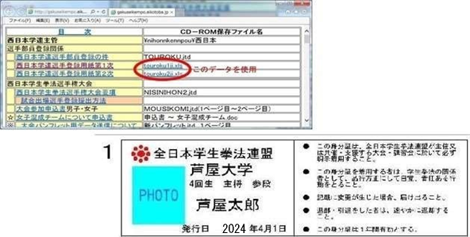

選手登録は大学単位で一括して送信してください。（証明写真は個別）

1. データ送信について１次登録・２次登録のエクセルデータを下記アドレスに送信します。
2. 写真は個別にメール件名に大学名と氏名(フルネーム)を書いて背景白・帽子なし・めがねは光らな

いように ファイル名も「大学名と氏名.jpg」でお願いします。

携帯電話にて撮影(プリクラデータ・SNOW 不可)データサイズは送信時に「小」に変換

件名には「○○大学・氏名」として 1 名ずつ送信

1. 納金は１名 1,000 円 (学連登録費とは別)
2. データ送信〆切は 3月26日までに 新1年追加は随時受付ます。

○送り先 promenade_dna@yahoo.co.jp （担当 中村）